1.
- Origin image
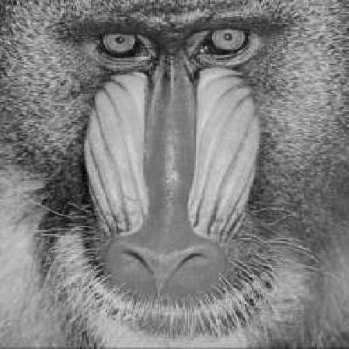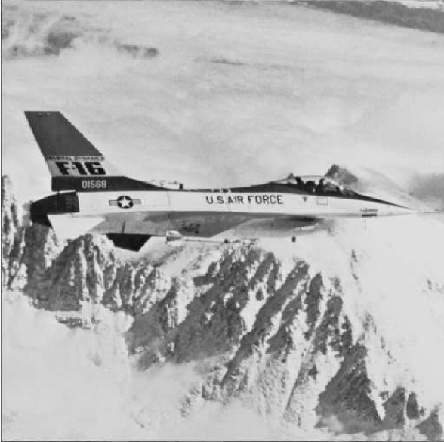
- Global DCT Frequency Domain

- IDCT Reconstruction
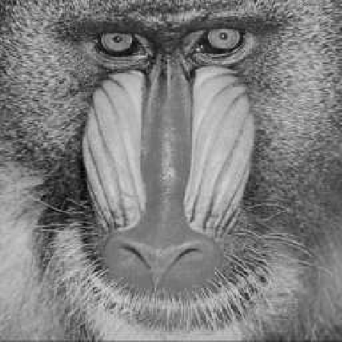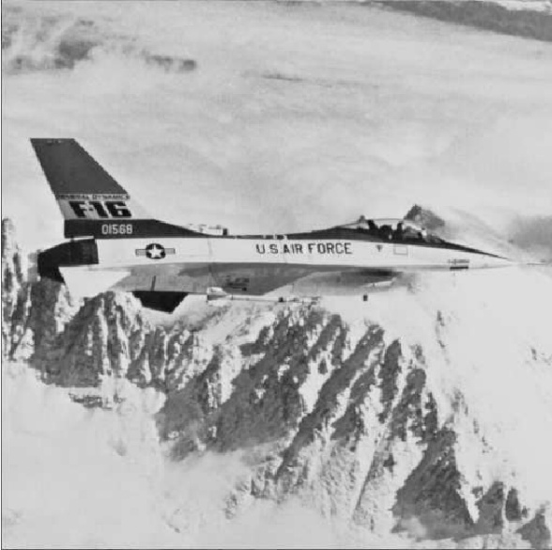

- Low-frequency Cropping
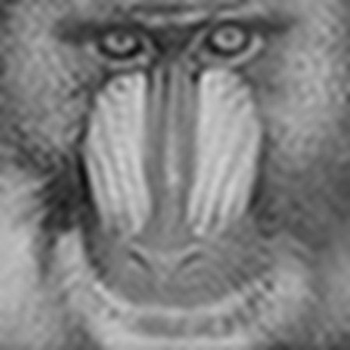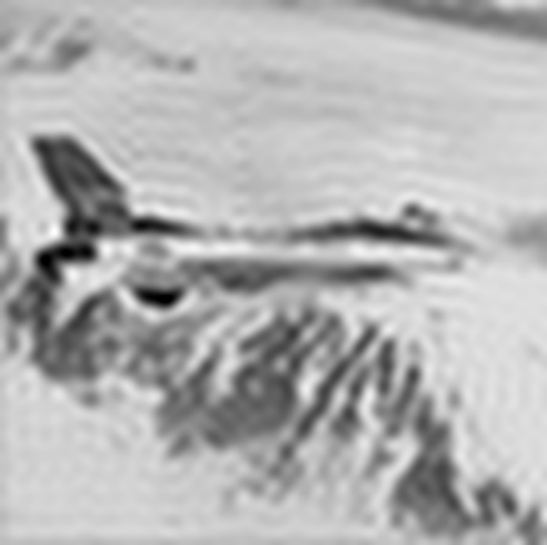
- VQ Reconstruction
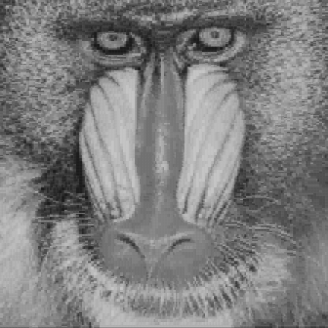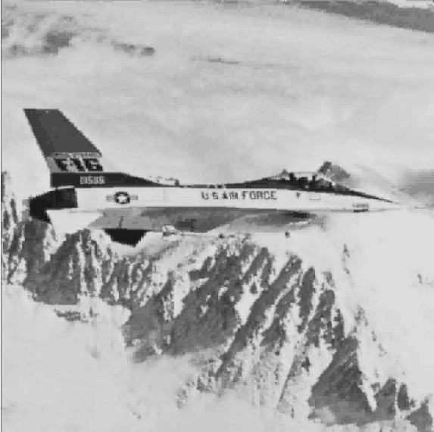
- Codebook Table
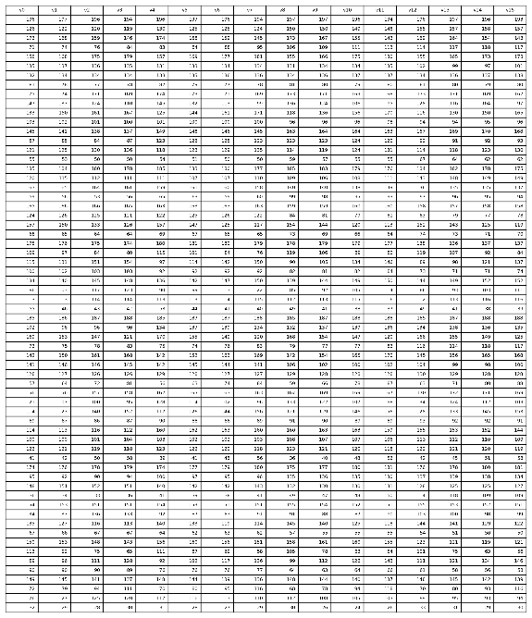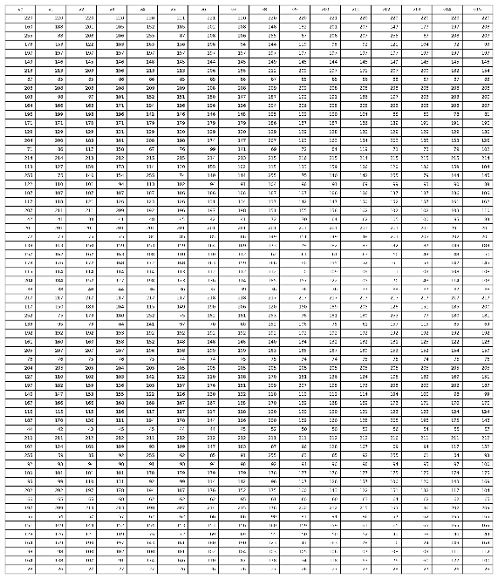
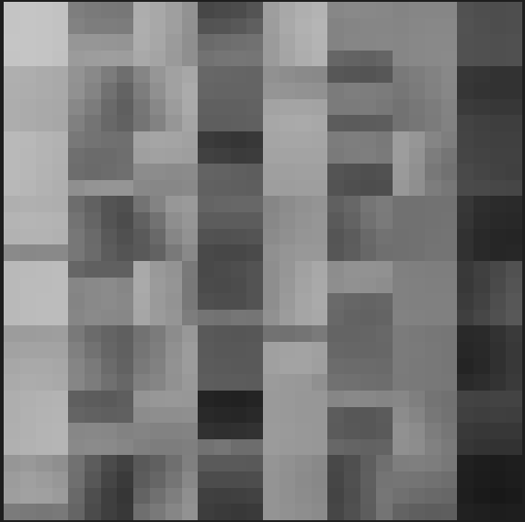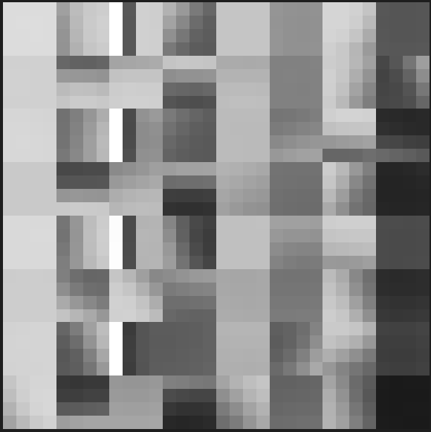
2.
- DCT:首先將灰階影像進行全域DCT（Global DCT），轉換至頻率域。從結果可以發現能量集中在左上角的低頻區域。接著進行兩項重建實驗：
  - 完整係數直接反向轉換（IDCT）:幾乎與原圖一致，表示未移除任何頻率時 DCT 是可逆的。
  - 頻域裁切後再 IDCT（Low-pass Filtering）:僅保留左上角 50×50 的低頻係數，其餘高頻係數設為0，低頻保留輪廓，高頻細節消失，使影像變得平滑模糊。另外，在程式中也實作了區域DCT（Local DCT）的函式，但此次僅展示全域方法。
- VQ:使用4×4 block將影像分割，並依序進行：
  - 將每塊攤平成向量，作為訓練資料
  - 使用LBG（Linde–Buzo–Gray）演算法訓練64個Codewords的 Codebook
  - 對每塊進行編碼：找出最接近的 Codeword（以距離最小為準）
  - 解碼時用 Codebook 取代影像區塊，完成重建
此方法能大幅降低儲存大小，只需儲存 Codebook 與索引即可重建整張影像。

方法 | 優點 | 缺點
DCT | 保留整體視覺品質與平滑度 | 高壓縮時會變模糊
VQ | 壓縮效率高，易於硬體實現 | 區塊化明顯，可能損失較多細節

3.
- 頻域裁切後影像變模糊，高頻包含邊緣與紋理，移除後細節消失
- 低頻仍能保留完整輪廓，影像能量大多落在低頻區
- VQ重建影像出現區塊化（Block Artifacts） 每一區塊被量化為相同向量，邊界不連續
- LBG訓練過程有時收斂較慢，群集分布不均，有些cluster可能變成空集合
- DCT相較VQ更平滑且連續，為全域轉換，不會造成區塊痕跡
- 無法直接觀察DCT頻譜，必須取log並normalize才能視覺化
- LBG群集結果不穩定，加入收斂門檻與最大迭代次數控制
- block size與Codebook大小影響大，屬於壓縮品質與效率的trade-off
- 嘗試進行全域 DCT，分別保留左上角30×30與50×50的低頻係數再做逆 DCT。keep=30(左)的影像非常模糊，僅保留主要輪廓；keep=50(右)輪廓更清楚，部分細節恢復。可見低頻決定影像結構，高頻提供細節，保留更多低頻能提高辨識度。
